Órgão Emissor:  SECRETARIA MUNICIPAL DE SAÚDE |  |  | Dispensa de Licitação  Nº 008/2023
Endereço:
Rua Capitão Silvino, S/Nº, Centro, Cep. 69.135-000
Dotação Orçamentária:  04.01.01.10.302.0052.2.058 - Manutenção das Ações de Média e Alta Complexidade Ambulatorial e Hospitalar |  |  |  | CNPJ:  12.446.725/0001-97
Elemento de Despesa:  3.3.90.39 – Outros Serviços de Terceiros – PJ |  | Fonte:  09 - MAC
Órgão Solicitante:
SECRETARIA MUNICIPAL DE SAÚDE
Endereço:
Rua Capitão Silvino, S/Nº, Centro, Cep. 69.135-000
Objeto:
SERVIÇO DE INSTALAÇÃO E CONSERTO DE EQUIPAMENTO, PARA ATENDE A REDE MUNICIPAL DE SAÚDE
Fornecedor:
P. H. A. RODRIGUES - EPP
Endereço:  Avn. Leonardo Malcher nº 380 – Sala 02 – Nossa Sra Aparecida |  |  | CNPJ nº  14.560.971/0001-09
Cidade:  Manaus | Estado:  Amazonas |  | Telefone:  92 – 3002-2042
Observação:
AUTORIZAMOS a empresa a executar Serviço de Instalação e Conserto de Equipamento, para atende a Rede Municipal de Saúde, abaixo discriminados, mediante condições constantes desta ORDEM DE SERVIÇOS.




Item | Descrição | Unid | Qtd | Vlr Unit | Vlr Total
01 | Instalação elétrica de uma lavadora e uma secadora de roupas com transformação das ligações elétricas das máquinas de 380V  para 220V | Serv | 1 | 6.500,00 | 6.500,00
02 | Conserto de uma Secadora Suzuki cap. 15 Kg | Serv | 1 | 3.950,00 | 3.950,00
03 | Instalação de uma centrífuga de roupas cap 20 kg | Serv | 1 | 2.600,00 | 2.600,00
04 | Instalação de uma Autoclave Phoenix cap. 200 litros | Serv | 1 | 4.500,00 | 4.500,00
TOTAL |  |  |  |  | 17.550,00

CONDIÇÕES DE PAGAMENTO: O pagamento será efetuado no prazo de 15 (quinze) dias, contado do recebimento definitivo dos materiais, mediante ordem bancária creditada em conta corrente do beneficiário da nota de empenho, desde que haja apresentação do documento fiscal correspondente.

Em cumprimento ao disposto no Parecer 004/2010 – Pleno TCE/AM, nenhum pagamento será efetuado ao FORNECEDOR caso exista pendência quanto à Justiça do Trabalho e às Fazendas Federal, Estadual e Municipal, incluída a regularidade relativa à Seguridade Social e ao Fundo de Garantia por Tempo de Serviços (FGTS). Para tanto, Fornecedor deverá comprovar, no

End.: Rua Álvaro Maia, S/N, Centro, São Sebastião do Uatumã/AM CEP 69135-000


E-mail: sms-saosebastiaodouatuma@saude.am.gov.br
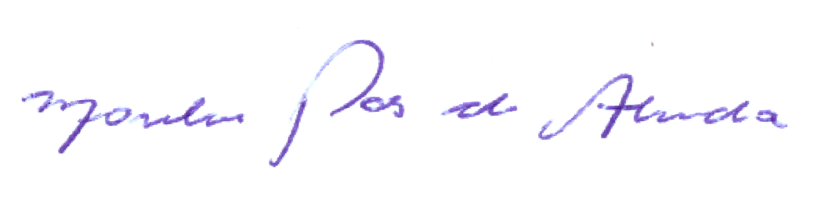

pagamento, a regularidade fiscal e trabalhista, através da apresentação dos seguintes
documentos:

- - Prova de regularidade com a Fazenda Nacional através de Certidão Conjunta de Débitos relativos a Tributos Federais e à Dívida Ativa da União, conforme Decreto Federal nº 5.512 de 15/08/2005, admitindo-se que seja emitida via Internet, no original, em validade;

- - Prova de regularidade para com o Fundo de Garantia por Tempo de Serviços (FGTS), através do Certificado de Regularidade do FGTS emitido pela Caixa Econômica Federal demonstrando a situação regular da proponente, no cumprimento dos encargos sociais instituídos por lei, em validade;

- - Prova de regularidade para com a Fazenda Estadual do domicílio ou sede da proponente em validade;

- - Prova de regularidade para com a Fazenda Municipal do domicílio ou sede da proponente, em validade;

- - Prova de inexistência de débitos inadimplidos perante a Justiça do Trabalho, mediante a apresentação de Certidão Negativa expedida pelo Tribunal do Trabalho (www.tst.jus.br), em validade.

O descumprimento, pelo FORNECEDOR, do estabelecido no parágrafo anterior, não lhe gera direito a alteração de preços ou compensação financeira.

O ADQUIRENTE pode deduzir do montante a pagar os valores correspondentes a multas, ressarcimentos ou indenizações devidas pelo FORNECEDOR.

No caso de atraso de pagamento, desde que o FORNECEDOR não tenha concorrido de alguma forma para tanto, serão devidos pelo ADQUIRENTE, encargos moratórios à taxa nominal de 6%
a.a. (seis por cento ao ano), capitalizados diariamente em regime de juros simples.

O valor dos encargos será calculado pela fórmula: EM = I x N x VP, onde: EM = Encargos moratórios devidos; N = Número de dias entre a data prevista para o pagamento e a do efetivo pagamento; I = Índice de compensação financeira = 0,00016438; e VP = Valor da prestação em atraso.

Pelo descumprimento de quaisquer das condições aqui estabelecidas, ficará o FORNECEDOR sujeito às penalidades do Termo de Referência.
São Sebastião do Uatumã-AM, 01 de março de 2023
Recebi e aceito as condições que nela constam. Data:  Carimbo e assinatura do FORNECEDOR | Emissor:  Secretária

End.: Rua Álvaro Maia, S/N, Centro, São Sebastião do Uatumã/AM CEP 69135-000

E-mail: sms-saosebastiaodouatuma@saude.am.gov.br

